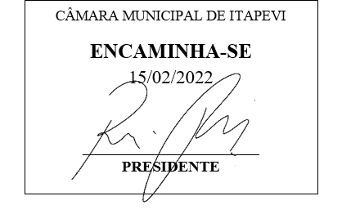
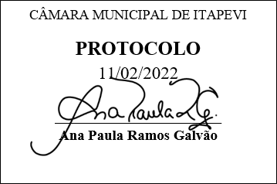
INDICAÇÃO nº 881/2022

Súmula: Indico ao Poder Executivo Municipal na pessoa do Excelentíssimo Senhor Prefeito Igor Soares Ebert, junto a Secretaria de Infraestrutura e Serviços Urbanos Sr. Marcos de Oliveira Anjos, para que realize o Tapa Buraco, situado na rua Serra de Tabatinga na altura do Nº49, bairro do Jardim Rosemary, nesse Município.

INDICO à Mesa, na forma regimental vigente, que seja oficiado ao Excelentíssimo Senhor Prefeito Igor Soares Ebert, junto a Secretaria de Infraestrutura e Serviços Urbanos Sr. Marcos de Oliveira Anjos, para que realize o Tapa Buraco, situado na rua Serra de Tabatinga na altura do Nº49, bairro do Jardim Rosemary, nesse Município.

JUSTIFICATIVA

Senhor Presidente,
Senhores Vereadores,
Senhoras Vereadoras,

Moradores da rua citada acima, procuraram por este vereador para pedir providencias, referente ao fechamento do buraco, pois segundo os moradores o mesmo encontra-se aberto a mais de 15 dias e protegido apenas por um cone sinalizando o problema na via, causando grande transtorno para os motoristas que estão tendo que desviar trocando de faixa e circulando na contramão. Sendo uma rua de grande movimentação, há necessidade de um rápido atendimento para que não ocorra acidentes.
Sala das Sessões Bemvindo Moreira Nery, 07 de fevereiro de 2022.

Mauricio Alonso Murakami
(Mauricio Japa)
Vereador

